Дети - главная цель пропаганды
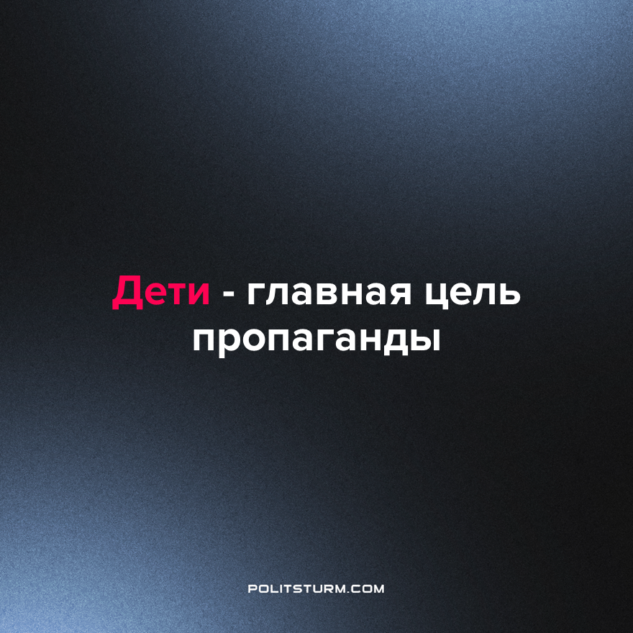

Оригинальная статья
2023-01-28
1 мин. на чтение

Депутаты Пермской думы на очередном пленарном заседании больше часа посвятили обсуждению патриотического воспитания детей и молодежи.
Депутат от «Единой России» Владимир Плотников заявил, что необходимо также ввести цензуру. Мужчина считает, что она будет способствовать, в частности, правильному отбору руководителей городских молодежных объединений.
«В эти наши дворцы и точки, где мы воспитываем молодежь, могут просочиться "навальнисты" и будут рассказывать нашим детям, что "Дом-2" — это хорошо, что Моргенштерн — это хорошо. Поэтому нам нужны такие люди, которые бы нормальную идеологию нашим детям объясняли. Цензура нам очень нужна», — сказал депутат.
Кроме того, он считает возможным привлечь к работе с молодежью представителей РПЦ.
«Идет борьба между дьяволом и Богом, понимаете? Я имею в виду, дьявол — это Запад, который "голубизну" нам навязывает и вот это все. Нам нужны нормальные человеческие ценности. Нужно, чтобы священники тоже принимали участие, потому что у нас очень слабая религия», — завершил свое выступление парламентарий.
Буржуазия вкладывает огромные средства в пропаганду, нацеленную на воспитание в трудящихся покорности и смирения, а так же ненависти к своим конкурентам. Дети, самый восприимчивый к навязанным идеям слой населения, является их главной целью, им прививают различные буржуазное видение мира, от религиозного морока до социал-дарвинизма.
Мрак буржуазной пропаганды заставляет людей следовать за тусклым светом религии. Лишь изучение марксизма-ленинизма способно обеспечить рабочим понимание общественных процессов и построение социалистического государства, защищающего интересы трудящихся.
Источник: Коммерсантъ - «Пермские депутаты предложили ввести цензуру и привлечь РПЦ для патриотического воспитания» от 24 января 2023 г.

Оригинальная статья

